SEGUICI

LE VILLE MEDICEE

e LEONARDO DA VINCI
ANCHIANO - MONTECATINI TERME - FIESOLE

DAL 4 AL 6 OTTOBRE 2024
3 GIORNI | 2 NOTTI
DA € 330 p.p
Supplemento camera singola € 50

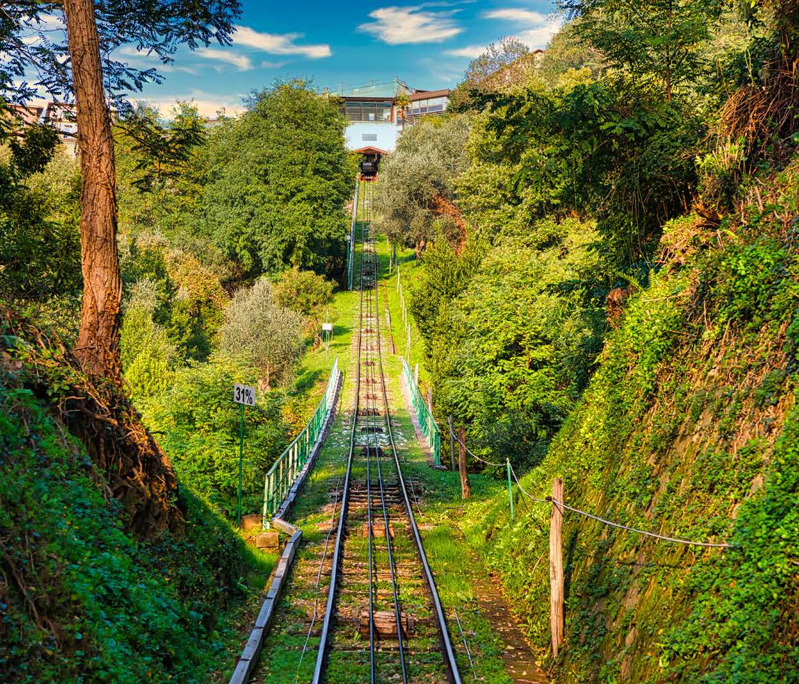
LA QUOTA COMPRENDE
- Bus G.T. con impianto di climatizzazione con sistemi filtranti e funzione antivirale per tutti i trasferimenti e le escursioni in programma; sistemazione per 2 notti in hotel 4**** a Montecatini Terme; 2 cene e 1 pranzo tipico in ristorante, bevande comprese; visite guidate come da programma ed ingressi inclusi; accompagnatore, assicurazione medico-bagaglio
LA QUOTA NON COMPRENDE
- Eventuale tassa di soggiorno, assicurazione integrativa annullamento (facoltativa ma vivamente consigliata – EUR 20 per persona); pasti non menzionati; auricolari obbligatorie per le visite EUR 2 per persona per giorno; extra personali, mance e tutto quanto non espressamente indicato alla voce “la quota comprende”.

LE VILLE MEDICEE E LEONARDO DA VINCI ANCHIANO - MONTECATINI TERME - FIESOLE
PROGRAMMA DI VIAGGIO
GIORNO 1, venerdì 4 ottobre: Roma – Anchiano – Montecatini Terme
Ore 07.30 raduno dei partecipanti a Roma Piazzale Ostiense, sistemazione in Bus G.T. e partenza per Anchiano. All’arrivo ci immergeremo nel rilassante panorama del Montalbano, una dolce catena collinare che divide la piana di Pistoia da Firenze ed uno dei luoghi più amati dai Medici per la loro villeggiatura o per periodi di residenza. Arrivo ad Anchiano, a pochi chilometri da Vinci, dove Leonardo nacque il 15 aprile 1452. La casa che lo vide nascere è ora un percorso museale che invita a scoprire i luoghi e gli scenari che ispirarono la sua opera. Nella casa natale, la narrazione audiovisiva “Un genio si racconta”, si avvale della moderna tecnica tridimensionale per far rivivere Leonardo ed il suo universo più intimo e personale. Un ologramma a grandezza naturale dà voce a un Leonardo vecchio e stanco che, dalla sua ultima dimora di Amboise, volge lo sguardo al passato e alle vicende che lo legano a queste terre. Nella vicina casa colonica la sezione dedicata al Cenacolo espone la riproduzione digitale ad alta definizione dell’ultima cena e la tecnologia permette di esplorare il dipinto in modalità di ricerca ed in touchscreen. Proseguiremo per la vicina Vinci con tempo a disposizione per il pranzo libero in uno dei numerosi locali del centro. Nel primo pomeriggio saremo nel cuore del centro storico, dove potremo visitare il Museo vinciano ospitato nella Palazzina Uzielli e nel Castello dei Conti Guidi. Il museo offre la visione di Leonardo scienziato, tecnologo ed ingegnere. Dagli studi sul volo a quelli sul moto dell’acqua, dalle macchine da guerra agli esperimenti ottici, fino alle macchine tessili e gli studi di anatomia. Proseguimento per Montecatini Terme, sistemazione in hotel nelle camere riservate, cena e pernottamento

GIORNO 2, sabato 5 ottobre: Villa di Poggio a Caiano – Villa Cerreto Guidi
Prima colazione in hotel. Partenza per l’escursione intera giornata nella zona del Montalbano, dove potremo immergerci in un paesaggio unico. La prima sosta sarà a Villa Poggio a Caiano, voluta da Lorenzo il Magnifico ed edificata da Giuliano da Sangallo alle pendici del Monte Albano all’interno di una vasta proprietà agricola. La villa, aperta su ogni lato verso il giardino ed il paesaggio circostante, rispecchia le tendenze umanistiche dell’architettura ispirata all’antico. La costruzione rimase interrotta alla morte di Lorenzo nel 1492 e riprese per volontà di Papa Leone X, figlio di Lorenzo. Il salone, detto appunto di Leone X, è splendidamente decorato con affreschi allegorici di Andrea del Sarto e Pontormo. Pranzo in ristorante tipico con piatti locali. Nel pomeriggio visita di Villa Cerreto Guidi, dichiarata nel giugno 2013 patrimonio dell’umanità dall’UNESCO. La residenza granducale sorge su un colle al centro del borgo rinascimentale, ornata dalle enormi rampe di scale simmetriche a zig zag, attribuite al Buontalenti, che la rendono unica ed inconfondibile. Costruita sui resti della rocca dei Conti Guidi, la Villa rende visibile, oggi come ieri, la presenza ed il potere dei Medici su questo territorio. Rientro in hotel, cena e pernottamento

GIORNO 3, domenica 6 ottobre: Fiesole – Roma
Prima colazione in hotel e partenza per Fiesole, cittadina segreta e silenziosa, fatta di bellissime ville rinascimentali, viali orlati di cipressi ed una notevole area archeologica a testimonianza dell’antichissimo passato di origine etrusca. Saliremo poi in cima alla parte più alta della città, dove sorgeva l’antica acropoli e da lì potremo godere di un bellissimo panorama sulla città di Firenze. Visiteremo poi il Convento di San Francesco, luogo di grande spiritualità e raccoglimento, con la cella dove ha vissuto, come guardiano, il giovane San Bernardino da Siena. Riscenderemo nella piazza centrale per la visita del vero gioiello della città, il Duomo dedicato a San Romolo, eretto nel 1028 ed ampliato nel XIII secolo. L’interno presenta una basilica romanica a tre navate e conserva due belle opere del Perugino. Sull’altare spicca il trittico tardogotico del grande maestro Bici di Lorenzo. Ma il vero punto forte è la cappella rinascimentale che ospita il monumento funebre vescovile, in forma di sarcofago, finemente cesellato in marmo e lumeggiato d’oro dal grande scultore Mino da Fiesole. Tempo a disposizione per visite individuali e per passeggiare nelle innumerevoli stradine panoramiche, ricche di negozi e botteghe. Pranzo libero nel centro storico, intorno alla piazza Mino da Fiesole tra tanti localini caratteristici che offrono specialità toscane. Partenza per il rientro in sede

Per motivi tecnici l’ordine delle visite potrebbe essere modificato

PER INFORMAZIONI E PRENOTAZIONI: 06.77201831 EMAIL BOOKING@3ATOURS.COM DESCRITTIVI COMPLETI SU WWW.3ATOURS.COM

